行业标准《硬质合金拉伸模坯》
编制说明

一、工作简况
1.1 任务来源
根据《工业和信息化部办公厅关于印发2022年第一批行业标准制修订和外文版项目计划的通知》（工信厅科函〔2022〕94号）的要求，确定了由株洲硬质合金集团有限公司负责修订行业标准《硬质合金拉伸模坯》，该项目计划编号为2022-0239T-YS，计划完成年限为2023年。
1.2 产品简介
拉伸模应用在拉丝机上，拉制金属管或线材，应用于钢帘线、胎圈钢丝、弹簧钢丝、制绳钢丝、不锈钢丝、伞股钢丝、药芯焊丝、气保焊丝、预应力钢丝及双金属线的生产。主要应用在拉丝机的核心耐磨部件，拉伸模通过过盈配合的方式镶嵌在模套上，快速拉动金属线，通过多次减径，得到所需要的线径。
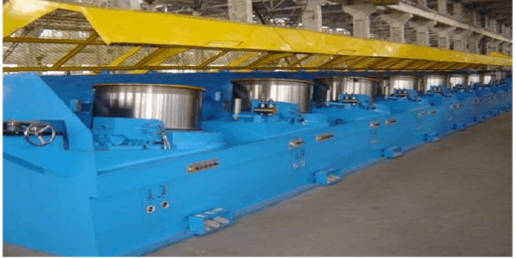
拉丝机
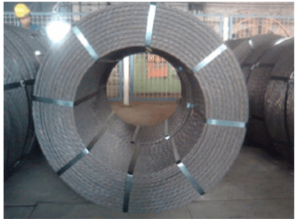
金属盘条

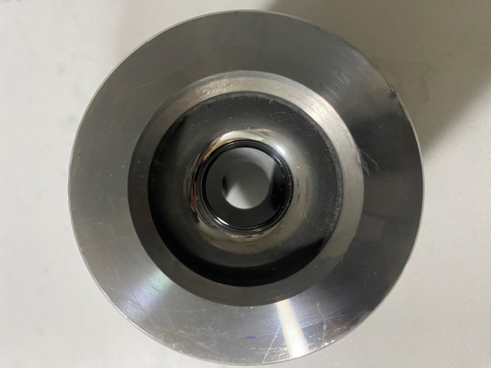
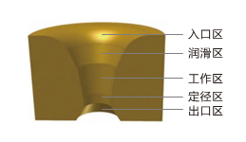

拉丝模与模套
随着国家城镇化基础建设的加快发展以及人民生活水平的提高，各种金属线材的需求将迎来高速增长，硬质合金拉丝模的用量也在逐年增长。硬质合金拉丝模具有广阔的市场发展空间，同时市场对硬质合金拉伸模的使用要求也在不断提升，到2022年我国拉伸模需求量为500吨以上，且呈现增长趋势。
近年来，随着我国硬质合金制造技术的发展及用户要求的不断提高，随着今年来需求的快速增长，产品规格不断丰富，另外由于市场竞争日益激烈，各个生产厂家对硬质合金拉伸模毛坯的尺寸、性能等要求越来越高，原YS/T80-2011《硬质合金拉伸模坯》已经不能满足用户要求，为了提高行业内拉伸模的制造水平，节约宝贵的钨资源，进一步规范硬质合金拉伸模坯质量控制标准，有必要修订《硬质合金拉伸模坯》的行业标准。
1.3 起草单位情况
株洲硬质合金集团有限公司（以下简称公司）是国家“一五”期间建设的156项重点工程之一。是五矿集团旗下硬质合金产业的核心成员之一。是有色行业集硬质合金产品的研究、设计、制造、服务于一体的专业化大型国有企业。
公司主要生产金属切削工具、矿山及油田钻探采掘工具、硬质材料、稀有金属粉末等系列产品，硬质合金年产量6000吨以上，是目前国内大型硬质合金生产、科研、经营和出口基地。公司先后被授予全国500家佳经济效益工业企业、企业技术进步奖、国家质量管理奖、全国质量效益型先进企业特别奖单位、中国100家大自营进出口企业等40多项荣誉。公司拥有国内硬质合金行业独有的国家重点实验室、国家首批认证的国家级企业技术中心、国家级分析测试中心以及工业产品（硬质合金及钨制品）质量控制与评价技术实验室。拥有湖南省第一家博士后科研工作站、中国有色金属工业硬质合金质检站及湖南省有色加工材质量监督检验授权站。公司秉承“世界工具，财富利器”的经营理念，经营管理状态良好。
公司累计获得授权专利400余项，其中，发明专利140余项。累计承担了行业120余项国行标制修订，公司先后获得国家级科技奖项6项，省级科技奖项40余项。
1.4 参编单位及主要起草人工作情况
参编单位株洲硬质合金集团有限公司、自贡硬质合金有限责任公司、株洲长江硬质合金工具有限公司等生产单位提供了相关产品的数据，对产品标准编制提出了建设性意见，起草单位工作分工如下：
表1 标准主要起草人及分工
姓名 | 单位 | 分工
吴建兵 | 株洲硬质合金集团有限公司 | 负责调研、资料收集、标准起草工作
饶承毅 | 株洲硬质合金集团有限公司 | 负责标准审核、协调工作
龚斌 | 株洲硬质合金集团有限公司 | 负责全过程的标准编制、审核、协调工作
谢浩 | 株洲硬质合金集团有限公司 | 负责标准审核、协调工作
 | 自贡硬质合金有限责任公司 | 参与标准起草，资料收集，提供相关验证
 | 株洲长江硬质合金工具有限公司 | 参与标准起草，资料收集，提供相关验证
1.5 主要工作过程
1.5.1 起草阶段
标准计划下达后，为做好本标准的修订工作，株洲硬质合金集团有限公司成立了专门的《硬质合金拉伸模坯》行业标准修订工作组。并通过技术查询、现状调研等方式对国内产品生产、使用情况进行了调查，对当前生产水平及质量水平进行了充分论证，于2023年2月形成了行业标准《硬质合金拉伸模坯》征求意见稿。
1.5.2 征求意见阶段

1.5.3 审查阶段

1.5.4 报批阶段

二、标准修订原则和修订标准主要内容与论据
2.1 修订原则
    - 符合性
本着与时俱进、切合实际、促进科技进步、满足市场要求，获取最大社会综合效益的基本原则。本标准严格按照GB/T 1.1-2020《标准化工作导则第1部分：标准化文件的结构和起草规则》编写。
    - 适用性
本标准在修订过程中，始终遵循满足用户需求、技术内容合理、检验方法可行的原则，充分考虑生产企业、使用单位及相关各方面的意见和建议。对国内生产企业的技术进步将产生积极的促进作用，并满足各方的使用需求。
    - 先进性
随着我国硬质合金制造技术的发展，硬质合金合金拉伸模坯需求也快速增长，现有行业标准已实施多年，部分标准分内容已经不能满足用户要求，不利于行业发展，有必要对硬质合金拉伸模坯化学成分、物理与力学性能、金相组织结构、尺寸形位、外观质量等要求进行规范，体现行业内先进制造水平。本标准反映了拉伸模的先进技术水平，对国内拉伸模生产企业和相关行业的技术进步将起到积极作用。
- 修订标准主要内容与论据
2.2.1本标准与YS/T 80-2011版标准的主要技术变化如下：
- 删除了30型拉丝模（见第4章，2011年版的3.4.1.5）；
- 删除了41型拉丝模（见第4章，2011年版的3.4.1.8）；
- 增加了A型拉丝模（见附录A.8）；
- 增加了W型拉丝模（见附录A.10）；
e）增加了产品化学成分、物理与力学性能及金相组织结构的要求（见5.1、5.2、5.3）；
f）修改了圆孔型拉伸模内径、外径和高度的允许偏差（见5.4.1）；
d）修改了外观质量要求（见5.5,1994年版的4.4、4.6、4.7）；
e）修改了试验方法与检验规则（见第6章、第7章，1994年版的第5章）；
f）增加了产品随行文件要求（见8.2）；
g）增加了订货单要求（见第9章）。
2.2.2 产品分类增减
A型和W型用于金属管材、线材拉拔的拉丝模需求量逐年增长，故本次修订增加了A型、W型（内有微孔拉丝模）模坯的标准；而30型、41型拉丝模的需求量已经大幅减少，故本次修订删除了30型、41型模坯标准。
2.2.3 化学成分
行业内硬质合金拉伸模坯的生产多样化，其采用的材质要求也各异，一般根据客户的需求订制。同时，硬质合金生产的特性为：根据客户要求确定材质的具体成分，在进行前道工序配比时，相关组分的含量已经确定，对于后续产品合格与否，是由物理与力学性能、金相组织结构检测结果决定的，虽然理论上也可以进行合金化后的组分检验，但是合金化后的产品关注重点并不在化学成分上，从成本、行业习惯以及生产需要综合考虑，硬质合金的化学成分由承制方保证，并不作为验收依据；由于具体的牌号由生产厂家规定，具体的技术指标也会由于配方成分的不同而不同。一般情况下，硬质合金传统的物理与力学性能以及金相组织检验项目是应进行的。生产厂家客户协商确定材质化学成分后，会有确定的对应的技术指标。本标准选用市场应用较多的拉伸模牌号，其主要成分为WC和Co，其中Co含量基本在6.0%～8.0%。
2.2.4 物理与力学性能
衡量硬质合金性能的的主要指标有密度、横向断裂强度（抗弯强度）、硬度等，密度是硬质合金质量最基本的指标，它是其他各项性能指标的基础。硬度和横向断裂强度是硬质合金两项主要机械性能指标，均直接影响合金的使用效果。上述三项就基本决定了硬质合金的综合品质，是产品出厂的考核指标，也是用户最关注的指标，合理选用硬质合金的重要依据。选择不同的Co含量、微量元素和碳化钨粉末原料，其合金强度、硬度、密度等性能不同。通过对部分生产厂家物理与力学性能数据调研（见表2），确定了相应技术要求（见表3）。
表2 部分生产厂家物理与力学性能数据
项目 | 密度，g/cm³ | 硬度，HRA | 横向断裂强度，MPa
株硬牌号1典型值 | 14.94 | 90.5 | 2300
株硬牌号2典型值 | 14.75 | 89.3 | 2680
A企业牌号1典型值 | 14.73 | 90.3 | 2900
A企业牌号2典型值 | 14.93 | 91.3 | 2900
B企业牌号1典型值 | 14.90 | 90.1 | 2200
B企业牌号2典型值 | 14.50 | 88.2 | 2300

表3 硬质合金拉伸模坯的物理与力学性能
密度  g/cm³ | 硬度  HRA | 横向断裂强度ª  MPa
14.40～15.10 | ≥87.0 | ≥2000
ª 横向断裂强度等同采用B试样鉴定结果。
2.2.5金相组织结构
金相组织结构是直接反映合金的组织构成，主要指标为孔隙度、宏观孔洞及非正常的第三相。孔隙度是指某一视场内孔隙所占面积的百分比，即视场内孔隙面积的总和/视场的总面积。硬质合金检验中孔隙分为：
A类孔隙（孔隙尺寸≤10μm）；B类孔隙(10μm＜孔隙尺寸＜25μm),相对应的百分含量为A02—0.02；B02---0.02；孔隙过大会在使用中可能产生断裂源，导致使用寿命缩短。
C类也称为非化合碳（渗碳），渗碳后会影响拉伸模的耐磨性，η相容易导致产品脆性增加，故不允许存在。
通过对部分生产厂家物理与力学性能数据调研（见表4），确定了相应技术要求（见表5）。
表4 部分生产厂家金相组织结构数据
项目 | 孔隙度 | 宏观孔洞 |  |  | 非化合碳 | η相
 |  | 25μm-75μm | >75μm-125μm | >125μm
株硬牌号1典型值 | A02B00 | 1 | 0 | 0 | C00 | 不存在
株硬牌号2典型值 | A02B00 | 0 | 0 | 0 | C00 | 不存在
A企业牌号1典型值 | A02B00 | 1 | 0 | 0 | C00 | 不存在
A企业牌号2典型值 | A02B00 | 1 | 0 | 0 | C00 | 不存在
B企业牌号1典型值 | A04B00 | 1 | 0 | 0 | C00 | 不存在
B企业牌号2典型值 | A04B02 | 0 | 1 | 0 | C00 | 不存在

表5 硬质合金拉伸模坯的金相组织结构
孔隙度  不大于 | 宏观孔洞分档 |  |  | 非化合碳  不大于 | η相
 | ＞25μm～75μm | ＞75μm～125μm | ＞125μm
A04B02 | 4 | 2 | 1 | C00 | 不存在

2.2.6 修改了圆孔型拉伸模内径、外径和高度允许偏差
尺寸偏差是通过游标卡尺或分别在同一尺寸上不同点测量的偏差。
拉伸模生产技术在持续进步，生产厂家对尺寸的控制能力也在同步提升，同时客户对拉伸模的尺寸精度也要求也更高，为此修改了圆孔型拉伸模外径和高度允许偏差(见表7、表8)，缩小了部分规格的外径和高度允许偏差，同时因为增加了微孔拉伸模这一规格，将内径0～1mm这一分档细分为三档（见表6）。
表6 内径尺寸允许偏差 单位为毫米
基本尺寸 | 允许偏差 | 基本尺寸 | 允许偏差
0.1～0.30 | 0  -0.05 | ＞12.0～16.0 | 0  -0.40
＞0.30～0.40 | 0  -0.06 | ＞16.0～24.0 | 0  -0.60
＞0.40～1.0 | 0  -0.10 | ＞24.0～32.0 | 0  -0.70
＞1.0～2.0 | 0  -0.15 | ＞32.0～40.0 | 0  -0.80
＞2.0～4.0 | 0  -0.20 | ＞40.0～55.0 | 0  -1.00
＞4.0～6.0 | 0  -0.25 | ＞55.0～90.0 | 0  -1.20
＞6.0～12.0 | 0  -0.35

表7 外径尺寸（D）允许偏差 单位为毫米
基本尺寸 | 允许偏差
≤10 | +0.30  0
＞10～16 | +0.40  0
＞16～30 | +0.50  0
＞30～35 | ±0.35
＞35～40 | ±0.45
＞40～45 | ±0.50
＞45～50 | ±0.55
＞50 | ±1.2%D

表8 高度尺寸(H)允许偏差 单位为毫米
基本尺寸 | 允许偏差
≤10 | ±0.20
＞10～20 | ±0.30
＞20～30 | ±0.40
＞30～40 | ±0.50
＞40～50 | ±0.50
＞50～60 | ±0.75
注：标红处，为修订内容。
2.2.7 修改了外观质量要求
对2011版标准的3.5.3、3.5.4中轻微的描述不好操作，进行了删除，明确了可操作的要求，并适当提升了质量要求，非工作部位麻孔允许深度由0.5mm修改为0.3mm。
本标准充分考虑了我国硬质合金拉伸模生产企业的技术水平以及企业的使用要求，对于国内硬质合金拉伸模生产企业和相关行业的技术进步将起到积极作用。
三、标准水平分析
3.1 采用国际标准和国外先进标准的程度
本标准是根据我国实际情况制定的，本标准的制定适合我国国情，标准简练、操作性强。
3.2 国际和国外同类标准水平的对比分析
未检索到现行的国际和国外同类标准，本标准达到了国内先进水平。
3.3 与现行的标准及制定中的标准协调配置情况
本标准与现行的标准及制定中的标准协调配套。
3.4 涉及国内外专利及处置情况
经查，本标准没有涉及国内外专利。
四、与有关的现行法律、法规和强制性标准的关系
本标准与有关的现行法律、法规和强制性标准具有一致性，没有冲突。
五、重大分歧意见的处理经过和依据
无。
六、标准作为强制性标准或推荐性标准的建议
建议本标准作为推荐性行业标准。
七、贯彻标准的要求和措施建议
建议发布后6个月实施。
八、其他应予说明的事项
无。
九、预期效果
本标准充分考虑了我国硬质合金企业生产体系状况以及发展的要求。标准发布执行后，将引导硬质合金行业的规范发展，能够促进硬质合金企业的有序竞争，对行业的发展有着重要的指导作用。
在本标准实施后，可以积极向生产厂家及国内外用户推荐采用本标准。

《硬质合金拉丝模坯》行业标准修订小组
二〇二三年二月

